Pereira, enero 16 de 2024 HRAC-90x

Señores

**DEPARTAMENTO DE RISARALDA**

**SECRETARAI DE HACIENDA**

**JORGE ALEXIS MEJIA BERMUDEZ**

**Ordenador del gasto HRAC**

Ciudad

REF: Contrato 1672 de 2021

ASUNTO: PRESUNTO INCUMPLIMIENTO

Cordial Saludo,

A la fecha nos encontramos adelantando el contrato de la referencia en las siguientes condiciones y modificaciones contractuales:

**ANTECEDENTES DE LAS MODIFICACIONES CONTRACTUALES**

Como se presenta en el cuadro de resumen del estado del contrato de consultoría, el contrato que estamos desarrollando ha sido objeto a la fecha de tres suspensiones y dos prorrogas

Entre las causales de suspensión en las tres oportunidades que se han dado esta situación siempre se han debido considerar las dificultades para el desarrollo del componente de equipamiento biomédico, y las dificultades asociadas a tramites con terceros, todas ellas ajenas a la responsabilidad del consultor.

|  |  |
| --- | --- |
| **CONTRATO DE CONSULTORÍA** | |
| **CONTRATO DE:** | **“ESTUDIOS Y DISEÑOS PARA LA CONSTRUCCIÓN Y DOTACIÓN DEL HOSPITAL REGIONAL DE ALTA COMPLEJIDAD PARA LOS DEPARTAMENTOS DE CALDAS, CHOCÓ, QUINDÍO Y RISARALDA”** |
| **Contrato No:** | **1672 de 2021** |
| **Contratista:** | CONSORCIO HOSPITAL EJE CAFETERO |
| **Representante Legal:** | Ing. ENRIQUE CASTRILLÓN |
| **Interventor del contrato:** | INVER MIL GROUP S.A.S. |
| **Plazo Inicial:** | Siete (7) meses. |
| **Fecha de suscripción:** | 21 de septiembre de 2021 |
| **Fecha De Inicio:** | 06 de octubre de 2021 |
| **Fecha De Terminación inicial:** | 05 de mayo de 2022 |
| **Suspensión:** | 08 de abril de 2022 |
| **Prórroga 1 a la suspensión (1):** | 22 de abril de 2022 |
| **Reiniciación:** | 04 de mayo de 2022 |
| **Fecha de terminación final después del reinicio 1:** | 31 de mayo de 2022 |
| **Prórroga 1:** | Noventa (90) días |
| **Fecha De Terminación final prórroga 1:** | 29 de agosto de 2022 |
| **Suspensión 2:** | 26 de agosto de 2022 |
| **Reiniciación:** | 27 de julio de 2023 |
| **Fecha de terminación final después del reinicio 2:** | 30 de julio de 2023 |
| **Prórroga 2:** | Cinco (5) meses |
| **Plazo Actualizado** (*Incluidas Prorrogas 1 y 2*): | Cuatrocientos cincuenta y cinco (455) días |
| **Fecha De Terminación después del reinicio 2:** | 30 de diciembre de 2023 |
| **Suspensión 3** | 28 de diciembre de 2023 |
| **Plazo Transcurrido:** | Cuatrocientos cincuenta y tres (453) días |
| **Plazo restante:** | **Dos (2) días.** |
| **Valor Inicial:** | **$ 6.976.057.769** |
| **Valor Adición No.1:** | **$ 716.596.264** |
| **Valor Adición No.2:** | **$ 54.394.560** |
| **Valor Actualizado** (*incluido adiciones*): | **$ 7.747.048.593** |
| **Valor Facturado** (Primer Pago 10%): | $ 697.605.777 |
| **Valor Facturado** (Segundo Pago 25%): | $ 1.744.014.442 |
| **Valor Facturado** (Tercer Pago 12.85%): | $ 896.793.904 |
| **Valor Facturado** (Cuarto Pago 7.14%): | $ 498.417.650 |
| **Valor Facturado** (Quinto Pago 25%): | $ 1.744.014.442 |
| **Valor Facturado** (Sexto Pago 30% Adición): | $ 214.978.880 |
| **Valor Facturado** (Séptimo Pago 30% Adición): | $ 214.978.880 |
| **Valor Facturado** (Octavo Pago 5% contrato inicial y 10% Adición): | $ 420.462.515 |
| **Valor Facturado** (Noveno Pago 5% contrato inicial y 10% Adición): | $ 420.462.515 |
| **Valor Acumulado Pagado:** | $ 6.851.729.005 |
| **Valor Por Pagar:** | **$ 895.319.588** |

Mediante comunicación vía correo electrónico del día 29 de diciembre de 2023 recibida a las 19;37 pm se recibió NOTIFICACION DE PROCESO ADMINISTRATIVO SANCIONATORIO POR PRESUNTO INCUMPLIMIENTO DEL CONTRATO DE CONSULTORIA 1672 DE 2021.

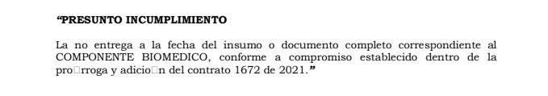

Para lo anterior se argumenta que el contratista no cumplió con la entrega en la fecha pactada de entrega del componente biomédico y presenta el siguiente extracto de la programación de la fase de la Prorroga 2.

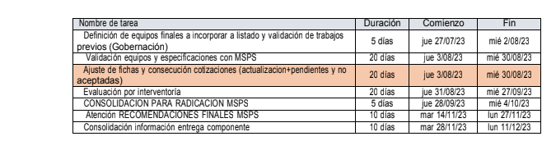

**NATURALEZA OBLIGACIONAL DE LOS CONTRATOS ESTATALES**

Conforme lo ha establecido la ley, la doctrina y la jurisprudencia; los contratos estatales, se tipifican o tienen el carácter de ser contratos **“**Bilaterales, onerosos y conmutativos**”**[1]**.**

**Concepto 2253 de 2016 Comisión Nacional del Servicio Civil**

**“**…Enseña la doctrina que el contrato es un “acto jurídico voluntario, una declaración de voluntad, que tiene por objeto establecer una relación jurídica entre dos personas, obligando a la una para con otra a determinada prestación".1 Bajo esta noción, el artículo 32 de la Ley 80 de 1993, define los contratos estatales como ª. todos los actos jurídicos [bilaterales]2, generadores de obligaciones que celebren las entidades a que se refiere este estatuto [art. 2]3, previstos en el derecho privado o en disposiciones especiales, o derivados del ejercicio de la autonomía de la voluntad ..."4 Tienen ellos el carácter de bilaterales5, onerosos6 y conmutativos7 y constituyen la fuente de una pluralidad de derechos y obligaciones recíprocas -sinalagma- , de suerte que las partes -entidad estatal contratante y particular contratista- son al tiempo acreedoras y deudoras entre sí.8  **“ Subrayado por fuera de texto original”**

Es del caso destacar que en los contratos con prestaciones correlativas, como son los de naturaleza estatal, cada parte se compromete en consideración a la prestación que la otra le promete, existiendo así una relación de interdependencia de las obligaciones recíprocas que conlleva que el incumplimiento de cualquiera de ellas, bien por no haber cumplido la obligación, o haberla cumplido imperfectamente, o haberla retardado9, repercute sobre el sinalagma contractual, incidiendo en su funcionalidad, razón por la cual interesa a cada uno de ellos conocer al final de su ejecución el estado en que quedó el cumplimiento de las obligaciones estipuladas a su favor, desde el punto de vista de su integridad, efectividad y oportunidad.

 Cabe observar que el cumplimiento de las obligaciones contractuales, también denominado pago, se define en el artículo 1626 del Código Civil como “La prestación de lo que se debe", el cual según el artículo 1627 de la misma obra "se hará bajo todos respectos en conformidad al tenor de la obligación"; de esta suerte la congruencia entre el deber de conducta del deudor, ejecutado en la forma en que el título y la ley lo ordenan -obligación- y la respectiva satisfacción del acreedor -derecho- constituyen el cumplimiento o, dicho de otro modo, la conformidad de la conducta descrita en el contrato como debida y esperable por el acreedor con la efectivamente desplegada por el deudor.

 El efecto principal que tiene el cumplimiento, o "la solución o pago efectivo" de las obligaciones, es su extinción, en los términos del artículo 1625 ibídem, pues en ella se define que, una vez que se haya cumplido con la obligación correspondiente, esta se extinguirá y el deudor, en consecuencia, recobrará su libertad respecto del acreedor.

 Ahora bien, en el derecho de las obligaciones regulado por el régimen civil y comercial impera la regla en virtud de la cual incumbe probar las obligaciones o su extinción a quien alega esta o aquellas (artículo 1757, Código Civil). Es decir, que el acreedor deberá probar la existencia de la prestación con miras a hacerla valer ante su deudor y, contrario sensu, el deudor debe probar la extinción de la misma, o sea, su liberación como sujeto pasivo dentro de la relación obligacional. A pesar de la consagración del principio de libertad probatoria y de apreciación conforme a las reglas de la sana crítica, la prueba por excelencia del pago es, de conformidad con nuestro Código Civil, la carta de pago,10 y en derecho comercial, el recibo11, documentos que reflejan que la obligación fue satisfecha 12, así como también una declaración o manifestación del acreedor en ese sentido. 13

Por lo tanto, la forma normal de extinción de los contratos en el régimen común es por el cumplimiento de las prestaciones objeto del mismo, esto es, cuando la prestación y contraprestación se han realizado a satisfacción de las partes, lo que requiere de la prueba del pago. Sin embargo, por el interés general que anima la actividad contractual del Estado (art. 3 de la Ley 80 de 1993), la necesidad de tener certeza y seguridad jurídica en las relaciones crediticias de la administración con los particulares y dada la solemnidad que rige en este ámbito, el ordenamiento establece algunas formas, operaciones o mecanismos para determinar cómo se verifica esa situación en el contrato estatal y cómo se expresa la conformidad de la Administración y del particular colaborador con las prestaciones realizadas, para poder quedar a paz y salvo y dar finiquito a la relación negocial.

 Así, por regla general, se impone que la verificación de la realización de las prestaciones mutuas en los contratos estatales no es de carácter informal, sino que es el resultado de una actuación que culmina con un acto solemne bilateral o unilateral, según el caso, en el cual se documenta por escrito la comprobación del cumplimiento contractual y su finiquito, con valor liberatorio para las partes y acreditativo de tal extinción.

 La liquidación es, pues, una etapa o fase del proceso de contratación del Estado que termina con un acuerdo o un acto administrativo, en el que constará la extinción del vínculo contractual y cuya virtualidad es la de cerrar definitivamente la relación entre los contrayentes y dar certeza y seguridad jurídica de la situación en que queda luego de finalizar la ejecución del contrato y, además, es un escenario propicio para precaver y solucionar futuras controversias entre las partes con ocasión de su ejecución. Como puede apreciarse, su importancia es inobjetable, por lo que resulta paradójico para esta Sala que sea, en algunas ocasiones, desatendida por las partes del contrato estatal cuando ella se impone.

 En este contexto surge la liquidación de los contratos estafes, figura sobre la cual, con el fin de absolver la consulta planteada, resulta necesario analizar su noción, procedencia, obligatoriedad, contenido y funciones, sus formas, plazos para realizarla y, especialmente, las consecuencias jurídicas que frente a las obligaciones correspondientes tiene la omisión o falta de esta operación en los precisos términos establecidos en el ordenamiento jurídico. …**”**

**ASPECTOS GENERALES DEL INCUMPLIMIENTO RESPECTO DEL DOCUMENTO NOTIFICADO**

El proceso pretende aplicar la cláusula penal pecuniaria redactada en la cláusula “Decima Segunda” y en tal sentido, establece la cláusula décima segunda del contrato de consultoría 1672: “ -**CLAUSULA PENAL PECUNIARIA**: *En caso de incumplimiento total* del **CONTRATISTA** del objeto contractual, *o que la ejecución de las labores no estén de acuerdo con lo pactado*, deberá pagar la suma correspondiente al 20% del valor del contrato, *así mismo cuando se trate de las causales de caducidad establecidas en la ley*. El cobro se hará de acuerdo como lo determine las normas vigentes. “.(Cursiva y Subrayado por fuera del texto original)

El presunto incumplimiento versa sobre las siguientes obligaciones contenidas en el contrato 1672 de 2021 y el anexo técnico # 6:

**Del contrato 1672 de 2021.**

“… 1. Cumplir con el objeto del contrato en la forma y tiempo pactados. …”, y,

“… 10. En desarrollo del contrato, el consultor debe entregar los productos que se encuentran relacionados en la tabla 1 y el apéndice – “Entregables de los estudios y diseños que hacen parte integral de la presente convocatoria … “.

**Del Anexo 6: Entregables, Punto 30.**

“… Listado de equipos biomédicos e industrial hospitalario requeridos para la operación. “.

Sin embargo, pese a que previamente estas obligaciones fueron escritas como lo determina el contrato 1672 de 2021 y el anexo técnico # 6, respecto a “Listado de equipos biomédicos”, las mismas fueron objeto de modificación contractual respecto de “la forma y tiempo pactadas”, mediante aprobación de prórroga al plazo contractual y adición presupuesta, con fecha 26 de julio de 2023l, y por consiguiente ya no son las mismas, que incluso fueron cambiando en las diferentes suspensiones y prorrogas de plazo anteriores. Sobre todo, porque para ser aprobada la última “prórroga y adición” de 26 de julio de 2023, contiene unas consideraciones previas y posteriores que se constituyeron durante la ejecución del mismo contrato. Le nacieron nuevas obligaciones a la entidad contratante claramente establecidas en el documento del cronograma de ejecución, precisamente como hitos previos que deben ser cumplidos por la entidad contratante para posteriormente el consultor cumplir con sus propias obligaciones, para satisfacer los requerimientos de un tercero (**MSPS**) por fuera de los extremos contractuales del contrato 1672 suscrito entre las partes.

De la manera en que se dio el documento que notifica el procedimiento para el presunto incumplimiento, vulnera en principio el precepto jurídico del **Art. 86 de la ley 1474**. Observamos que aún sin iniciar el proceso de audiencia existe anticipadamente un “**Prejuzgamiento**” al haber tasado previa o anticipadamente el pago del perjuicio cuando ello según el procedimiento se tasa en audiencia con base en las pruebas acorde con lo que logre probar la entidad contratante.

De otra parte, es menester para el extremo contractual que pretende el presunto incumplimiento, en calidad de “Acreedor” estar cumplido en todas sus obligaciones, situación que no ocurre en este caso.

En ese sentido es importante resaltar que se prevé circunstancias de excepción de la responsabilidad, así como causales de exoneración atribuibles a la mora del acreedor.

1. **Excepciones de responsabilidad.**

Respecto de las “excepciones” desde la perspectiva de las normas superiores a expresado la corte constitucional[2]:

“… 5. De la excepción de contrato no cumplido -non adimpleti contractus- y su aplicación en el derecho contractual colombiano.

En los sistemas jurídicos de la actualidad ha cobrado renovada importancia la aplicación de los principios constitucionales a la par de los principios jurídicos propios de cada materia, los cuales rara vez son cosa distinta a la concreción de los primeros con las particulares propias que impone el campo competencial de las diferentes áreas del derecho.

Este es el caso de la excepción de contrato no cumplido o -non adimpleti contractus-, con la cual se hace referencia a que en los contratos bilaterales nos están en mora de cumplir lo pactado mientras la contraparte no lo haya cumplido en la forma y el tiempo establecidos en los términos contractuales o la ley. este principio de lógica incontestable es concretado en el artículo 1609 del código civil que al respecto establece: {…}.

El contenido de esta cláusula refleja los más elementales parámetros de *equidad, simetría y buena fe* que deben ser entendidos como elementos connaturales a las obligaciones contractuales bilaterales, prescribiendo lo que es el producto de un análisis basado en la justicia material de las relaciones contractuales: si una de las partes de una relación bilateral no está en posición de cumplir las obligaciones contractuales, ¿cómo puede exigirle a la otra el cumplimiento de la prestación debida? {..}” énfasis fuera de texto.

“Esta ha sido la doctrina constante de la corte, pues ha sostenido que el citado medio exceptivo requiere de estos presupuestos: ‘a) Que el excepcionante obre de buena fe, y b) Que no esté obligado a ejecutar en primer lugar sus obligaciones, de acuerdo con la estipulación del contrato o con la naturaleza del mismo´….”[3]

“Al celebrarse un contrato de linaje bilateral, ciertamente nacen para las partes obligaciones recíprocas, para ser cumplidas, según el acuerdo de voluntades, unas veces de manera simultánea, y en otras ocasiones, para ser ejecutadas en formas sucesiva. también puede acontecer, según el ajuste de voluntades, que respecto de una de las partes su obligación u obligaciones sean de cumplimiento inmediato y ejecución escalonada para la otra {…}.

{…}.

la excepción -non adimpleti contractus-, es pues, un medio de defensa de buena fe que el que se haya obligado en virtud de una relación sinalagmática, sin estar él precisado a ejecutar primero el contrato, puede hacer valer para rehusar la prestación debida hasta el cumplimiento de la prestación que incumbe a la otra parte”[4]

Así las cosas, consideramos nos encontramos ante una situación de excepción por la configuración de -non adimpleti contractus-, toda vez que en virtud de las “*obligaciones contractuales bilaterales y la naturaleza del contrato*” involucra no solo actividades y obligaciones que primero deben ser ejecutadas o suministradas por la entidad contratante, sino que también, involucra la ejecución de terceras personas ajenas al consultor, que conllevaron a plazos mayores de ejecución no considerados en el plazo contractual, que cuando se invoca o solicita una nueva prórroga y adición presupuestal la entidad y la interventoría se niegan a aprobarla.

De estas situaciones, durante la ejecución de la prórroga y adición firmada el pasado 27 de julio de 2023, por parte de la consultoría se ha realizado alertas tempranas, en algunas ocasiones no escuchadas o consideradas por la entidad contratante ni la interventoría.

Al respecto a considerado el precedente vertical constitucional

“… (…) …

4. Incumplimiento unilateral, bilateral y mutuo disenso. Conclusiones.

4.1. En orden de lo expuesto, es necesario puntualizar que cuando el incumplimiento del contrato sinalagmático provenga de una sola de las partes, la norma aplicable es el artículo 1546 del Código Civil, caso en el cual el contratante que satisfizo sus obligaciones o que procuró la realización de las mismas, puede ejercer, en contra del otro, las acciones alternativas de resolución o cumplimiento forzado que la norma prevé, en ambos supuestos con indemnización de perjuicios, acciones en frente de las que cabe plantearse, para contrarrestarlas, la excepción de contrato no cumplido.

4.2. En la hipótesis del incumplimiento recíproco de dichas convenciones, por ser esa una situación no regulada expresamente por la ley, se impone hacer aplicación analógica del referido precepto y de los demás que se ocupan de los casos de incumplimiento contractual, para, con tal base, deducir, que está al alcance de cualquiera de los contratantes, solicitar la resolución o el cumplimiento forzado del respectivo acuerdo de voluntades, pero sin que haya lugar a reclamar y. mucho menos, a reconocer, indemnización de perjuicios, quedando comprendida dentro de esta limitación el cobro de la cláusula penal, puesto que en tal supuesto, de conformidad con el mandato del artículo 1609 del Código Civil, ninguna de las partes del negocio jurídico se encuentra en mora y, por ende, ninguna es deudora de perjuicios, según las voces del artículo 1615 ibídem.

La especial naturaleza de las advertidas acciones, en tanto que ellas se fundan en el recíproco incumplimiento de la convención, descarta toda posibilidad de éxito para la excepción de contrato no cumplido, pues, se reitera, en tal supuesto, el actor siempre se habrá sustraído de atender sus deberes negociales.

4.3. Ahora bien, cuando a más del incumplimiento recíproco del contrato, sus celebrantes han asumido una conducta claramente indicativa de querer abandonar o desistir del contrato, cualquiera de ellos, sin perjuicio de las acciones alternativas atrás examinadas, podrá, si lo desea, demandar la disolución del pacto por mutuo disenso tácito, temática en relación con la cual basta aquí con refrendar toda la elaboración jurisprudencial desarrollada por la Corte a través de los años». … (…) …”

*sentencia SC1662-2019 de 5 de julio de 2019, rad. 1991-05099-01, corrigió la doctrina, en el sentido que ante el incumplimiento de las obligaciones en un contrato bilateral también es aplicable la resolución del contrato sentencia SC1662-2019 de 5 de julio de 2019, rad. 1991-05099-01, corrigió la doctrina, en el sentido que ante el incumplimiento de las obligaciones en un contrato bilateral también es aplicable la resolución del contrato.*

1. **Causales de exoneración de la responsabilidad del consultor.**

La ley, la doctrina y la jurisprudencia, han considerado referirse a diversas situaciones jurídicas que, de diferentes maneras, tienen virtualidad para comportar “exoneración” para el “deudor”, porque de alguna forma atacan o desvirtúan la exigencia propia del factor de atribución de responsabilidad de que se trate.

Dentro de estas situaciones jurídicas se estiman como las más relevantes: “(i) el caso fortuito o fuerza mayor”, “(ii) la mora del acreedor”; “(iii) La aplicación de la teoría de la imprevisión”; y finalmente, “(iiii) Ausencia de culpa y la causa extraña como eximentes de responsabilidad”.

Ambas situaciones se sustentan en las justificaciones técnicas consideradas en el presente documento.

En el procedimiento que adelanta la entidad contratante con fundamento en recomendaciones de la interventoría, ninguno analiza de manera integral las situaciones expuestas en los literales anteriores, ni, la información correspondiente a la estructura de pago de entregables y las dependencias de entregables de la programación que dan lugar a las fechas de entrega establecidas en el cronograma y sobre todo la causal jurídica de “**Excepción de contrato no cumplido**”. Circunstancias todas que se sustenta y explican a continuación:

“ … (…) … Corolario de lo anterior es que hay lugar a dos formas de resolución o ejecución de los contratos bilaterales, a saber: a) Cuando uno solo incumple y el otro sí cumple. En tal evento hay lugar a la resolución o ejecución con indemnización de perjuicios, y b) cuando ambos contratantes incumplen, caso en el cual también hay lugar a la resolución o ejecución, pero sin indemnización de perjuicios y sin que haya lugar a condena en perjuicios o cláusula penal”. …” Precedente constitucional vertical desde la Sentencia del 7 de diciembre de 1.982 incluido en la razón de la decisión de la sentencia:

SALA DE CASACIÓN CIVIL Y AGRARIA

ID : 681066

M. PONENTE : AROLDO WILSON QUIROZ MONSALVO

NÚMERO DE PROCESO : T 1100102030002019-03081-00

NÚMERO DE PROVIDENCIA : STC14554-2019

CLASE DE ACTUACIÓN : ACCIÓN DE TUTELA - PRIMERA INSTANCIA

TIPO DE PROVIDENCIA : SENTENCIA

FECHA : 24/10/2019

DECISIÓN : CONCEDE TUTELA

ACCIONADO : SALA CIVIL DEL TRIBUNAL SUPERIOR DEL DISTRITO JUDICIAL DE BOGOTÁ

ACCIONANTE : MARTHA ELIANA SABOGAL SABOGA

FUENTE FORMAL : Ley 153 de 1887 art. 8 / Código Civil art. 1546, 1609, 1615

**ESTRUCTURA DEL PRESUPUESTO OFICIAL**

Es importante considerar la estructura del presupuesto en relación al componente de listado de equipos biomédicos porque, aunque el contrato, dentro de su estructura presupuestal identifica cuatro capítulos, en ninguno de ellos estableció un valor para el producto del listado de equipos biomédicos. así:

1. Ítem 1 Personal: con valor subtotal de 496.614.661 y un factor multiplicador de 2,10 para un valor Total personal profesional de **$1.042.890.788**.

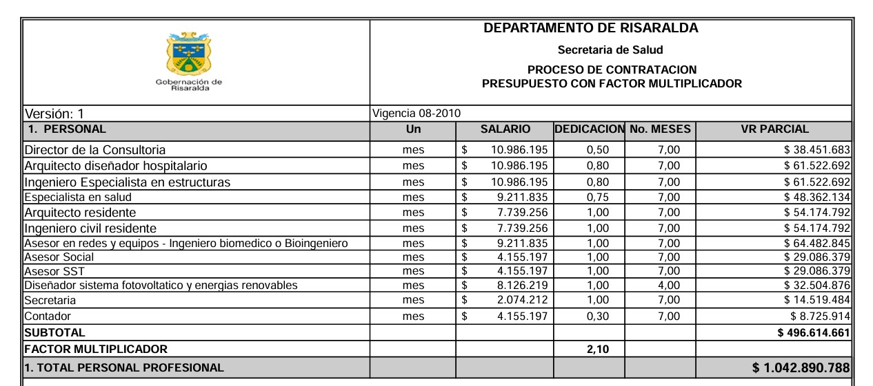

1. Ítem 2 Costo de los estudios y diseños a entregar:

Con un valor subtotal de $3.154.057.686 y un factor multiplicador de 1,10 para un total costo de estudios y diseños a entregar de **$3.469.463.455.**

1. Ítem 3 COSTOS DIRECTOS REEMBOLSABLLES:

Con un valor subtotal de $561.000.000 y un factor multiplicador de 1,10 para un Total costos directos reembolsables de **$ 617.100.000.**

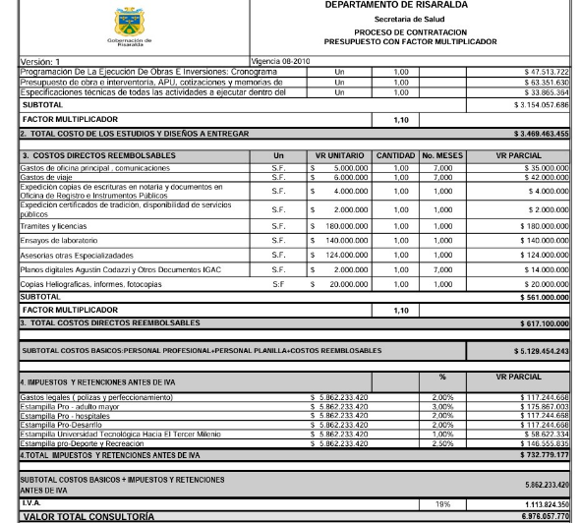

1. Ítem impuestos y retenciones antes de IVA: Con un valor total de **$732.779.177** sin estar afectado por ningún otro factor ni IVA.

Finalmente, el presupuesto oficial estableció un valor antes de IVA de $5.862.233.420 afectado por un IVA del 19% para un valor total de **$6.976.057.770**.

Por otra parte, ningún aparte del contrato indica que, si se requiere mayor permanencia del personal profesional del ítem 1 del presupuesto oficial a cargo del proyecto para atender requerimientos por fuera de nuestro plazo contractual, deba ser a nuestro costo. El plazo y costo no son elementos estáticos sino dinámicos durante la ejecución del contrato.

En el contrato está claramente definido la dedicación de estos profesionales que se remunera por costos de personal, dedicación y “**F.M**”, que por otro lado ya han cumplido con creces la dedicación prevista por la entidad para sus labores. Para el desarrollo del componente biomédico, los 7 meses de trabajo previstos para un profesional en las condiciones iniciales ya trascurrieron, así como los tres meses de trabajo de los 4 profesionales previstos en la prórroga del contrato. El mayor plazo del contrato y mayor dedicación es un costo que de ser requerido debe ser adicionado y pagado por la entidad contratante.

En este aspecto se indicio en diversos comunicados, entre ellos el oficios HRAC 629 y HRAC 880, y HRAC 889, y dado que el desarrollo del estudio del equipamiento biomédico “…*no hace parte de los 32 estudios definidos y valorados como entregables por producto que están discriminados individualmente en la propuesta,….” Y por lo tanto fue objeto* de adición de 4 profesionales por tres meses en la adición y prorroga que se encontraba en ejecución.

**ELEMENTOS CIRCUNSTANCIALES DE EXCEPCIÓN Y EXONERACIÓN DE LA ATRIBUCION DE RESPOSABILIDAD FRENTE AL PRESUNTO INCUMPLIMIENTO.**

Una vez se contó con el Programa Médico Arquitectónico (PMA), se procedió a iniciar el desarrollo del trabajo de definición de equipos y especificaciones de los mismos atendiendo en criterio profesional de la Ingeniera Biomédica a cargo de esta labor, trabajo que se llevó a mesa de asistencia técnica con MSPS en el mes de febrero de 2022, resultado de la cual y como se indicó en oficio HRAC-186, fue requerida por el MSPS la participación directa de personal de la secretaria de salud y o la Gobernación de Risaralda en la definición de equipos, sus tecnologías y especificaciones

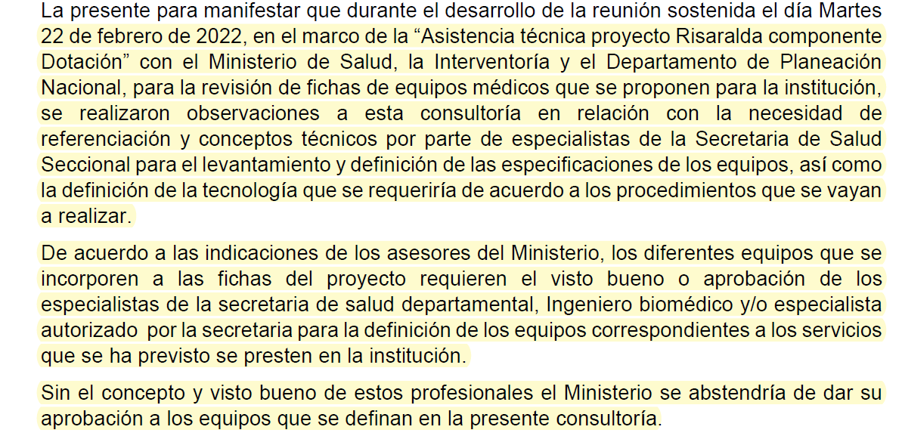

Después de dicho requerimiento del MSPS y previo compromiso de la SSD de asignar personal para el direccionamiento de esta labor se contrató personal adicional que apoyara a la única Profesional biomédica prevista en el contrato para el desarrollo de la actividad. El trabajo desarrollado con algunas directrices recibidas de personal médico que presto su apoyo a la gobernación fue presentado y nuevamente rechazado por no ser aceptada la justificación técnica de los equipos presentada en la documentación técnica anexa y en la cual el MSPS requirió nuevamente que se designara un especialista al proyecto por parte del ente territorial como se manifestamos en oficio HRAC-428.

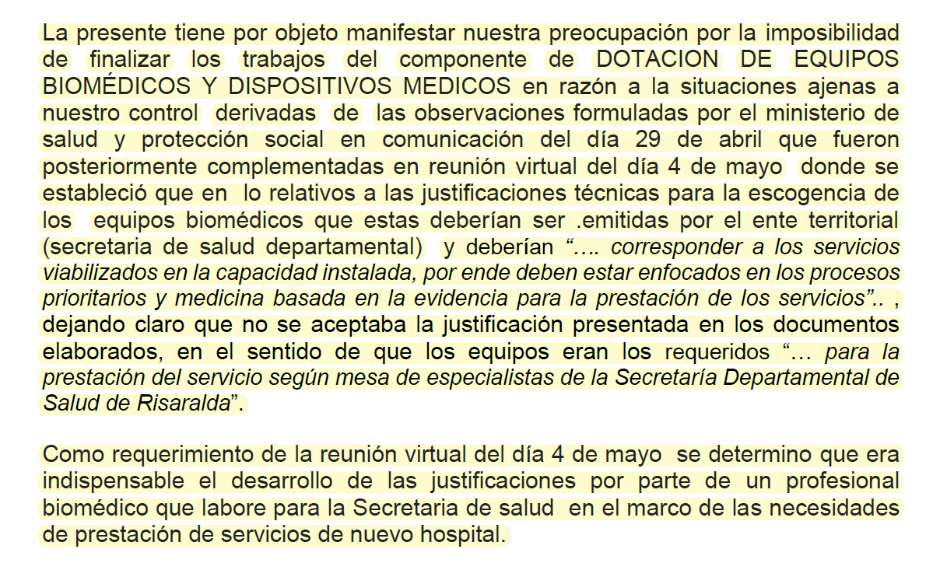

Una vez designada la profesional para el acompañamiento al proceso y la interlocución con el MSPS, y habiéndose cumplido la disponibilidad de personal previsto inicialmente en el contrato, como consultores asignamos personal adicional y se avanzó en las definiciones y estructuración de la información a presentar al ministerio.

Posteriormente durante el periodo de ejecución de la suspensión No 2 se realizaron reuniones exploratorias sobre las condiciones y recursos necesarios para concluir las actividades previstas en el contrato.

Así, en las reuniones previas realizadas para definir la prórroga dos al contrato, planteamos como consultores la necesidad de un plazo de 9 meses para el desarrollo de esta labor.

Como se indicó en oficio 625 del día 8 de febrero de 2023:

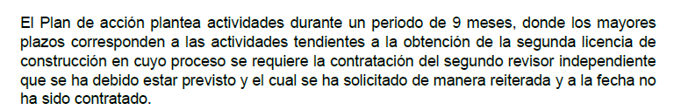

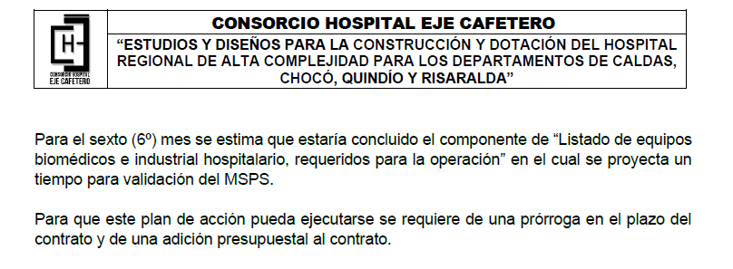

En respuesta al oficio atrás indicado se solicitó a la consultoría un estudio más detallado y la valoración del tiempo y profesionales requeridos en la prórroga del contrato, así mediante oficio 628 y sus anexos remitidos el día 27 de febrero de 2023, se propuso a la entidad contratante una adición y prorroga por 8 meses y un costo estimado de $1.459´316.999, en la cual se estimaron las dedicaciones para el componente biomédico con base en la experiencia y requerimientos de trabajo realizados el año anterior así:

Mes 1 6 h/mes

Mes 2 6 h /mes

Mes 3 5 h/mes

Mes 4 3.09 h/mes

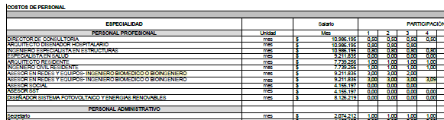

Ver anexo PRORROGA Y ADICION 27-2-23 CONSORCIO HOSPITAL. pdf

La entidad contratante no considero apropiada la propuesta entre otras razones por las condiciones que imponía el MSPS en desarrollo del convenio suscrito con la Gobernación de Risaralda para el reinicio del contrato en el cual se solicitaba, según se nos indicó, que la radicación del proyecto al MSPS se debería realizar a las 10 semanas del reinicio del contrato de consultoría.

Por el anterior motivo fue necesario realizar la modificación de la solicitud de prorroga ajustada a los requerimientos que establecía el MSPS. Y en esos términos se presentó el oficio HRAC_ 661 correspondiente a la solicitud de prorroga y adición remitida el 4 de mayo de 2023, en el cual se presentó la correspondiente salvedad sobre los tiempo, plazos y condiciones para la ejecución del trabajo.

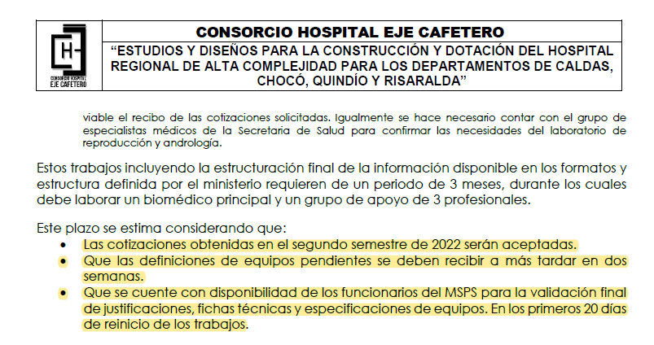

IMAGEN oficio HRAC 661 Pag 7

**CRONOGRAMA DE ACTIVIDADES PRORROGA 2**

Al momento del reinicio del contrato se presentó para concertación con la interventoría y Findeter el cronograma de actividades a desarrollar, el cual incluyo los tiempos y/o compromisos de todas las partes involucradas así: consultoría, interventoría, gobernación de Risaralda y terceros como el segundo revisor estructural, la curaduría urbana y el MSPS conforme a lo estableció, este programa se remitió con oficio HRAC_724 del día 1 de agosto de 2023, la cual fue objeto de observaciones por parte de la Interventoría y representante de la asistencia técnica de Findeter, y se remitió con ajustes el día 8 de agosto de 2023 con oficio HRAC _729. En dicho oficio se indicó lo siguiente:

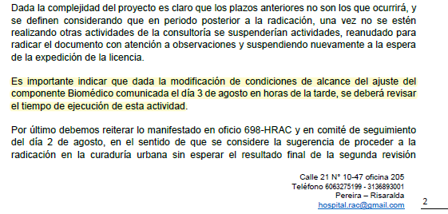

Entre los ajustes a la programación presentada por la consultoría se debe indicar que la interventoría y la asistencia técnica solicitaron un plazo de un mes para la revisión del componente dejando al consultor solo 20 días de plazo para realizar la labor de consolidar todo el componente biomédico, reduciendo el tiempo disponible, el cual ya era insuficiente según se había manifestado en comunicaciones anteriores y en la solicitud de la prórroga.

Sobre las modificaciones a las condiciones de trabajo previstas en la programación se debe mencionar dos aspectos diferentes, el primero que se deriva del requerimiento del ministerio de actualizar todas las cotizaciones en contravía a los requerimientos de la consultoría al momento de solicitar la prórroga, esta condición como ya se observa en el aparte anterior fue notificada al consultor el día 3 de agosto de 2023. Modificando el alcance de trabajo previsto en la prórroga y los recursos requeridos para la realización del listado biomédico.

También modifica las condiciones de trabajo previstas el hecho de que se incumplieran los plazos de entrega de información necesaria para el desarrollo del trabajo por parte de la entidad contratante, en este caso la Gobernación de Risaralda.

La definición de los equipos por incluir en la matriz para poder iniciar el proceso de obtención de cotizaciones había sido expresamente solicitada en informes presentados a la gobernación de Risaralda en el mes de diciembre del 2022, con oficios “**HRAC 599 del 9 de diciembre de 2022**” y “**HRAC 605**” **del 16 de diciembre de 2022** e incluidos en diversas comunicaciones del primer semestre del año 2023 y en el oficio de “**HRAC 661” del 4 de mayo de 2023.** También ya se había advertido en oficio HRAC 754 del 01 de septiembre de 2023 lo siguiente

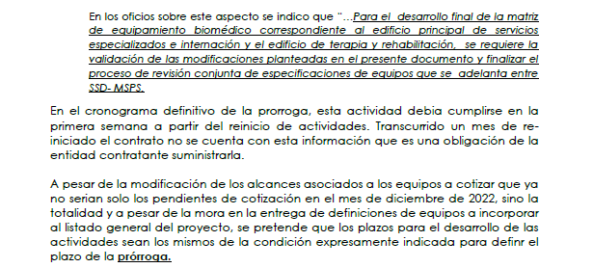

Como se observa en la imagen siguiente, correspondiente a información de la programación de actividades, la actividad 197 del programa de trabajo correspondiente al ítem de ajuste de fichas y consecución de cotizaciones, tiene como predecesora para su inicio a la actividad 195, que corresponde a la Definición de equipos finales a incorporar a los listado y validación de trabajos previos, actividad a cargo de la gobernación de Risaralda.



Dicha actividad solo se cumplió por parte de la entidad contratante, solo **parcialmente** con remisión de información mediante oficio fechado el 5 de septiembre de 2023, más de un mes después de lo previsto y con posterioridad a la fecha de entrega que en el cronograma se había establecido para el consultor.

Así mismo la actividad 196 del programa de trabajo, correspondiente a la validación de equipos con el MSPS y a cargo también de la Gobernación de Risaralda, tampoco se ha cumplido a la fecha. Lo que puede implicar un reproceso total de todo el trabajo realizado, ya que la validación de equipos y especificaciones está sujeta a criterio del funcionario del MSPS que adelante el análisis de la información.

Como queda claro en la anterior descripción de hechos, la entidad contratante, amparada en un concepto superficial y falto de análisis integral, elaborado por la interventoría, pretende declarar al consultor un incumplimiento por no haber entregado un producto en la fecha indicada en el cronograma de trabajo inicial, sobre la cual desde la presentación del cronograma el consultor había indicado que debía ser modificada en virtud a cambios en las condiciones de trabajo previstas; tampoco considera la entidad contratante y la interventoría el incumplimiento de las labores que debía adelantar la propia gobernación de Risaralda, las cuales conocía la interventoría ya que en su comunicaciones hace mención a una de las comunicaciones generadas por la consultoría al respecto.

*El dĩa 01/09/2023 el consultor remite oficio HRAC 754 con asunto Cambio condiciones desarrollo final componente Biomédico, con el cual el consultor expone su versión de las posibles justificaciones ante las demoras en la entrega del producto, a lo que esta interventoría emitió sus respectivos comentarios con oficio INTHCCQR-IMG2021-446- 2023, con la que, entre otras, se reitera dar atención a oficio INTHCCQR-IMG2021-417-2023.*

Debe mencionarse que en oficio HRAC 754 citado, solicitábamos la conciliación de alcances, ajuste de plazos, aumento de recursos humanos y costos que no fueron atendidos por interventoría, ni la entidad contratante.

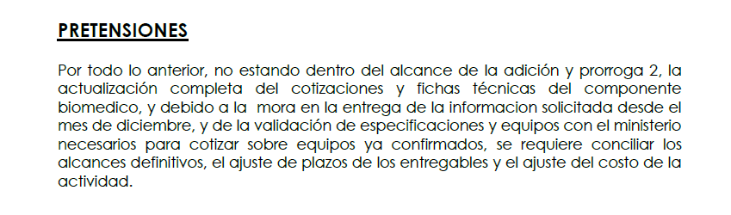

También es muy importante indicar que la Entidad Contratante, la interventoría y Findeter, como asistente técnico del contrato eran plenamente conscientes de las modificaciones en el alcance del trabajo biomédico que se presentaban con relación a lo conversado previamente al reinicio del contrato, según consta en Acta de reunión celebrada entre las tres entidades antes mencionadas el día 08 de agosto de 2023 (acta EXT No 050), con la asistencia de los siguientes funcionarios:

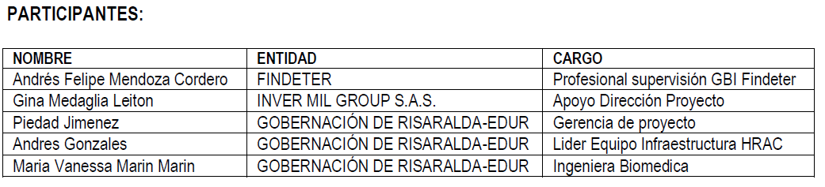

sin la presencia de la consultoría, en la cual se indica:

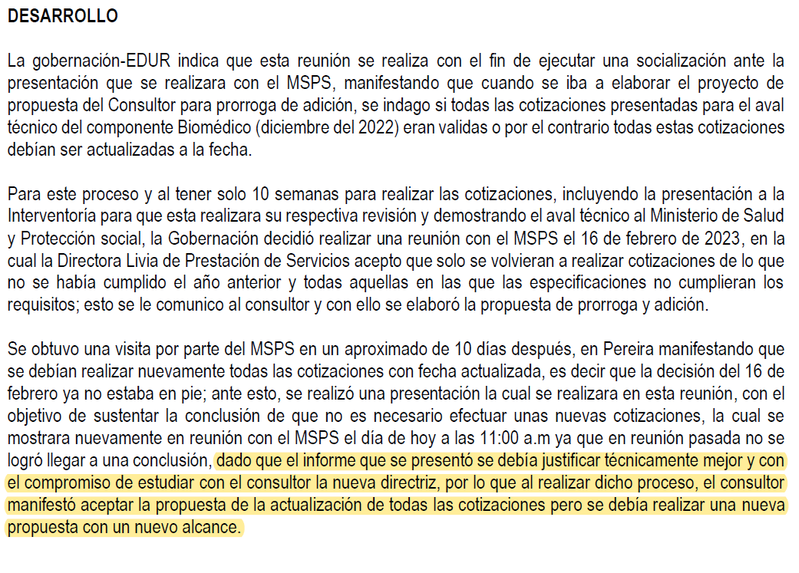

También se indica

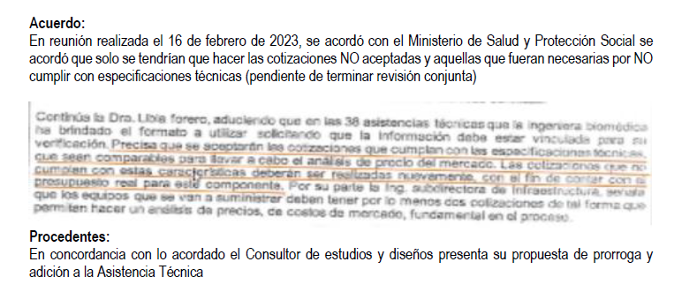

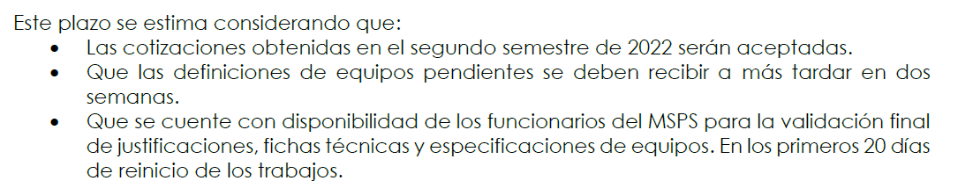

Y por último en el acta se concluye

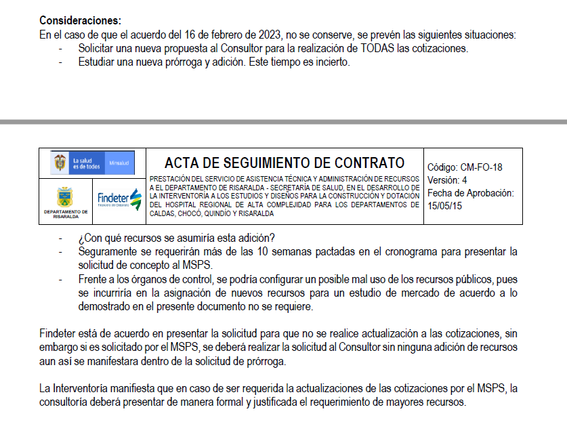

Del contenido de la anterior acta se puede observar, en primer término, que los asistentes eran conscientes de la necesidad de más tiempo para ejecutar la labor en las nuevas condiciones, pero para ellos primaba el hecho de que un mayor plazo para el desarrollo de la labor afectaría los plazos de los convenios con el Ministerio acordados por la Gobernación de Risaralda.

En segundo lugar y a pesar del cambio de condiciones la preocupación de la asistencia técnica de Findeter se centraba en que si se debía realizar la actualización de cotizaciones al consultor se le debía presentar la solicitud de realizar el trabajo sin asignación de recursos adicionales

**MODIFICACIÓN MATRIZ DE LISTADO BIOMÉDICO – ACTIVIDADES ADICIONALES**

Una vez establecido el marco general en el que se desarrolló trabajo del componente biomédico, debemos poner de presente diversos aspectos particulares que incidieron en su desarrollo:

1. Cambio de condiciones para la presentación de la información: además del cambio de condiciones generales asociado a la actualización de cotizaciones ya mencionado, la consultoría recibió un nuevo formato para el registro de la información a presentar a el MSPS, el día 15 de agosto de 2023, con oficio HRAC-CE-20230815-0095 de la EDUR, 18 días después de reiniciar el contrato y 15 días antes de la entrega esperada de la información.

Se puede entender en la comunicación del día 15 de agosto, que la solicitud de modificación a estructura de presentación de la información al MSPS había sido puesta en conocimiento de la Gobernación de Risaralda desde el 8 de febrero de 2023, al emitir observaciones a documentos previamente radicados en el año 2022 y no se entiende por qué solo lo manifestaron hasta el 15 de agosto de 2023.

La consultoría procedió a incorporar la información previamente disponible y la que se allego en el proceso en el nuevo formato recibido, el cual debía ser definitivo, pero no obstante lo anterior al iniciarse el proceso de validación con el MSPS de los equipos del edificio de consulta externa, el día 23 de noviembre de 2023, se recibió la instrucción de incorporar una nueva columna de información al formato de entrega.

El formato con el que se estaba trabajando inicialmente en el 2022, fue propuesto por la profesional de la consultoría y en el segundo semestre del 2022 se desarrolló y organizó el formato con funcionarios de Gobernación, las entregas iniciales se realizaron en ese formato.



*La imagen corresponde al formato para el estudio de mercado*

En formato de entrega a MSPS del 8 de octubre de 2023 se tenían 6 Columnas a diligenciar en la información de cotizaciones.



En formato de entrega del 27 de diciembre de 2023 se tienen 9 Columnas a diligenciar en la información de cotizaciones.



1. Validación de Equipos con MSPS:

El principal obstáculo al inicio de los trabajos de definición del equipamiento biomédico del HRAC fue el requerimiento del MSPS para que la definición de los equipos que se incorporen a los listados del proyecto debe ser definido por los especialistas de la SSD.

Este requerimiento fue notificado a la interventoría en oficio HRAC-186 del 24 de febrero de 2022.

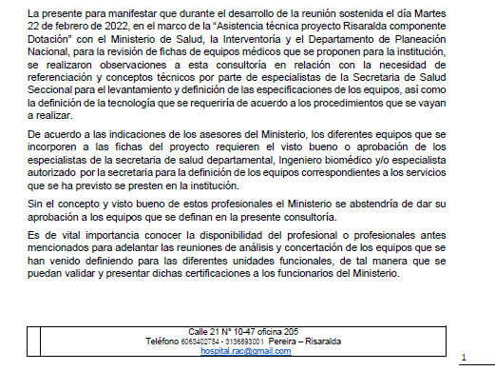

La entidad contratante Gobernación de Risaralda, se tomó más de 5 meses para contratar la profesional que debería encargarse de la interlocución con el MSPS para la labor antes descrita y apenas en el segundo semestre de 2022 la Ing. biomédica designada por la Gobernación de Risaralda para esta labor adelanto diversas reuniones con la profesional designada en el MSPS para el proyecto. Es de anotar que ya había transcurrido todo el plazo inicial del contrato y casi el 80% de la prórroga 1 al contrato de consultoría.

Si bien nunca se tuvo una comunicación oficial de los equipos que recibían la aprobación del Ministerio, la consultoría recibía acceso a la matriz de equipos que se revisaban y cuyas características o especificaciones se aceptaban por parte de la delegada del MSPS.

Como resultado de esta labor al finalizar el año 2022 se tenía reporte de que los equipos de consulta externa contaban ya con aprobación y solo una pequeña parte de los equipos de alta complejidad se habían revisado, quedando pendiente esta labor para el año 2023.

En la solicitud de prorroga 2 se estableció que para poder dar cumplimiento al trabajo pendiente se debía contar con la validación de los equipos pendientes en los primeros 20 días a partir del reinicio de actividades.



Por razones ajenas a la consultoría, el MSPS no asigno personal para revisión de estos aspectos con los representantes de la gobernación de Risaralda, a pesar de que, en su momento, en el mes de febrero de 2022 establecieron esa condición para la posterior verificación de equipos del estudio de mercado del equipamiento biomédico.

Considerando la importancia de esa concertación, en diversos comunicados se solicitó la información necesaria para no incurrir en demoras y reprocesos. Finalmente, la información de la concertación con el MSPS y la Gobernación nunca se recibió y el trabajo adelantado para la dotación biomédica de alta complejidad a la fecha continua sujeto a un posible reproceso completo cuando se realicen las mesas técnicas con el MSPS, incluida la actualización de cotizaciones debido a la suspensión del contrato y su pérdida de vigencia.

Con relación a este aspecto la única documentación recibida para adelantar el trabajo es la comunicación HRAC-CE-20231013-0152 de Piedad Jiménez del 14 de octubre de 2023 en la cual se remite a la consultoría y a la asistencia técnica un documentos de la Ing Biomédica de la gobernación con ajustes de especificaciones de equipos “sugeridas” para que la consultoría “ estudie la viabilidad de su implementación”.

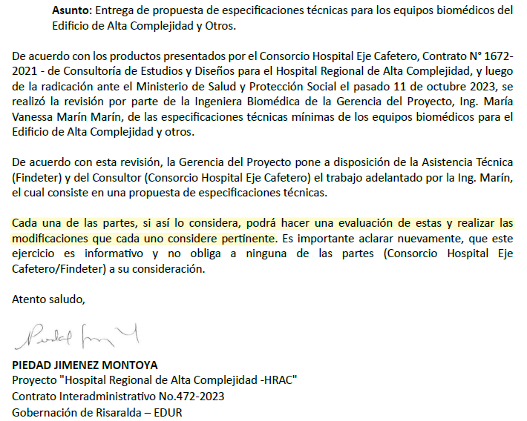

Estas sugerencias de ajuste de especificaciones de equipos que han estado en conocimiento de la interventoría y la gobernación desde el año anterior, ya que corresponden a la versión más actualizada del equipamiento que se desarrolló en el periodo agosto- diciembre de 2022, debería haber sido recibida al menos al momento del reinicio del contrato y no dos meses y medio después. Su atención implico la revisión de la totalidad de especificaciones de la matriz y un reproceso y ajuste de un porcentaje superior al 30% de los equipos que ya habían sido procesados.

De esta última condición se dejó constancia en oficio HRAC-857 del 29 de noviembre de 2023.

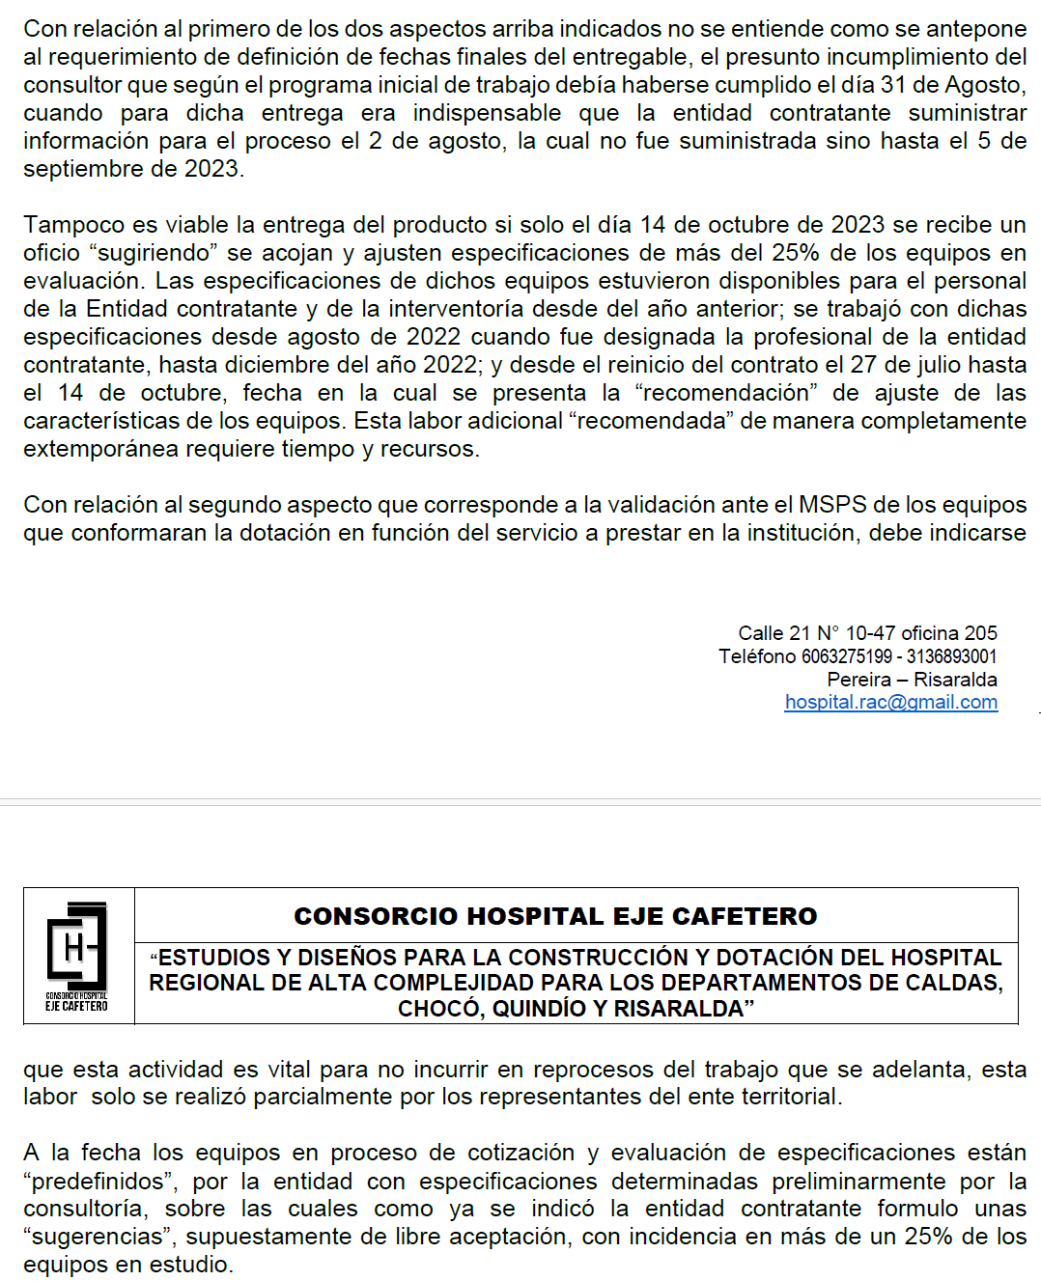

Extracto oficio HRAC-857

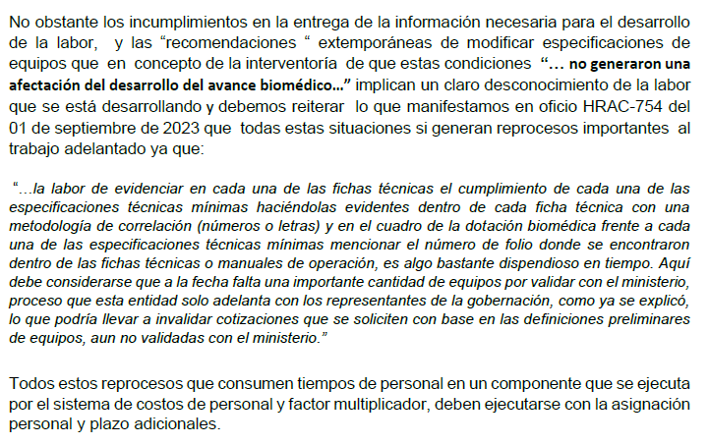

Extracto del oficio HRAC_880 de 15 de diciembre de 2023.

1. Falta de participación oportuna de actores clave:

Además del consultor, el proceso de trabajo para la definición del equipamiento biomédico requiere la participación de tres actores claves: la Gobernación de Risaralda o SSD, MSPS y la Interventoría.

Como quedo claramente establecido en la mesa de asistencia técnica del mes de febrero de 2022 el ministerio no aprueba ningún equipo sin la justificación clara y precisa que debe presentar el prestador del servicio en este caso la Gobernación de Risaralda o la SSD. Este proceso de validación de equipos y su justificación en el equipamiento del proyecto no avanzo de manera acorde a los requerimientos del contrato como ya se indicó en el punto anterior.

La interventoría que debe revisar y conceptuar sobre el estudio de equipamiento biomédico no presento a su especialista durante el desarrollo del estudio desde la fecha de reinicio del contrato el 27 de julio de 2023 hasta el 24 de octubre de 2023 y solo después de ser requerida su presencia en los comités de trabajo que se venían realizando solamente con la presencia de la Ingeniera a cargo de la coordinación de la interventoría.

Mediante oficio HRAC 806 del 18 de octubre de 2023 se solicitó la presencia de la profesional de la interventoría.

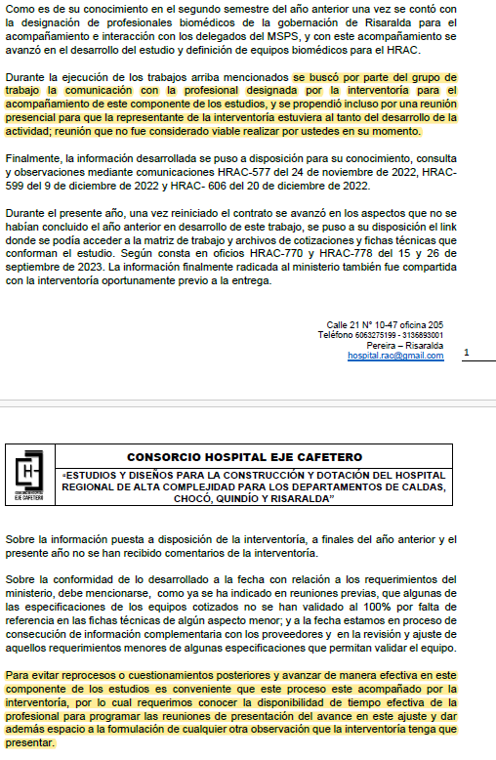

Extracto oficio HRAC-806

Al ingresar al proceso el 24 de octubre de 2023 la nueva profesional designada por la interventoría (que no es una profesional adicional como se quiere hacer ver, sino un remplazo o sustituto de la profesional que venía realizando el trabajo en el año 2022) y al contar con asistencia técnica del MSPS desde el 23 de noviembre de 2023, se pudo avanzar significativamente en el estudio, pero a costa de importantes reprocesos que incluyeron modificaciones e incluso reemplazo u adición de equipos para el edificio de consulta externa, lo anterior a pesar de que previamente se nos indicó que habían sido validados, para finalmente de pasar de una dotación de 49 a 51 equipos que se concilio y quedo a la espera del concepto final de aprobación del MSPS.

1. Mora en la toma de decisiones sobre las actividades por desarrollar:

En reunión de trabajo realizada en la ciudad de Pereira los días 23 y 24 de noviembre de 2023, en la cual no se contó con la presencia de la Interventoría a pesar de la oportuna convocatoria realizada, dada la presencia anunciada de la asesora biomédica de MSPS se analizó el tema de la segregación del entregable de estudio del componente biomédico en 2 grupos, el primero correspondiente al Edificio de consulta externa cuya construcción está en desarrollo y el segundo correspondiente a los servicios de alta complejidad cuyo requerimiento real se espera se dé en 4 años aproximadamente.

En dicha reunión quedo planteada la necesidad o posibilidad de modificar el alcance que debería darse al componente del estudio correspondiente al edificio de alta complejidad, dado que como lo habíamos manifestado previamente en oficio HRAC-754 la labor que se está desarrollando no será útil por los cambios de tecnología en los equipos disponibles a la fecha de adquisición.

En oficio HRAC-880 del 15 de diciembre de 2023 manifestamos que no se conocían las posiciones definitivas de la gobernación, el Ministerio, ni la Interventoria sobre la posibilidad de modificar el alcance que debería darse al componente del estudio correspondiente al edificio de alta complejidad.

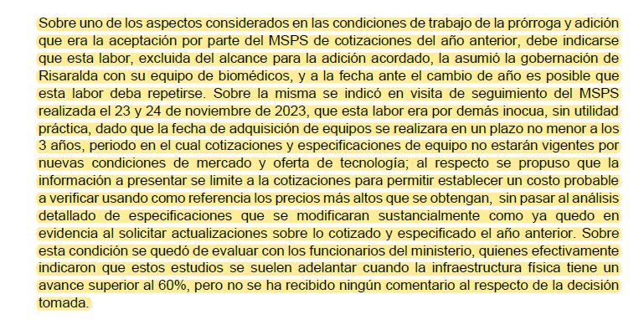

De acuerdo a todo lo anterior debe indicarse que no es procedente pretender declara un incumplimiento al consultor por la no entrega en la fecha determinada de un producto para el cual la entidad contratante no cumplió y aún no ha cumplido, con las entregas oportunas y completas de información requerida para que el consultor adelantara su labor, según estaba consignado en el mismo programa de actividades por desarrollar en esta fase del contrato, y sobre las cuales el contratista advirtió de manera oportuna y reiterada sobre los cambios de condiciones y la necesidad de ajuste en las fechas de entrega, recursos humanos requeridos, alcances y costo.

**IMPROCEDENCIA POR INDEBIDA TASACIÓN RESULTA INEFICAZ**

A pesar de la improcedencia del proceso sancionatorio ya evidenciado, debemos mencionar además que la valoración y tasación de perjuicios presenta varias inconsistencias.

En las páginas 20 y 21 del documento “RIS CONSULTOR Oficio de citación por Incumplimiento y CPP 15VF (F)” se establecen los siguientes perjuicios:

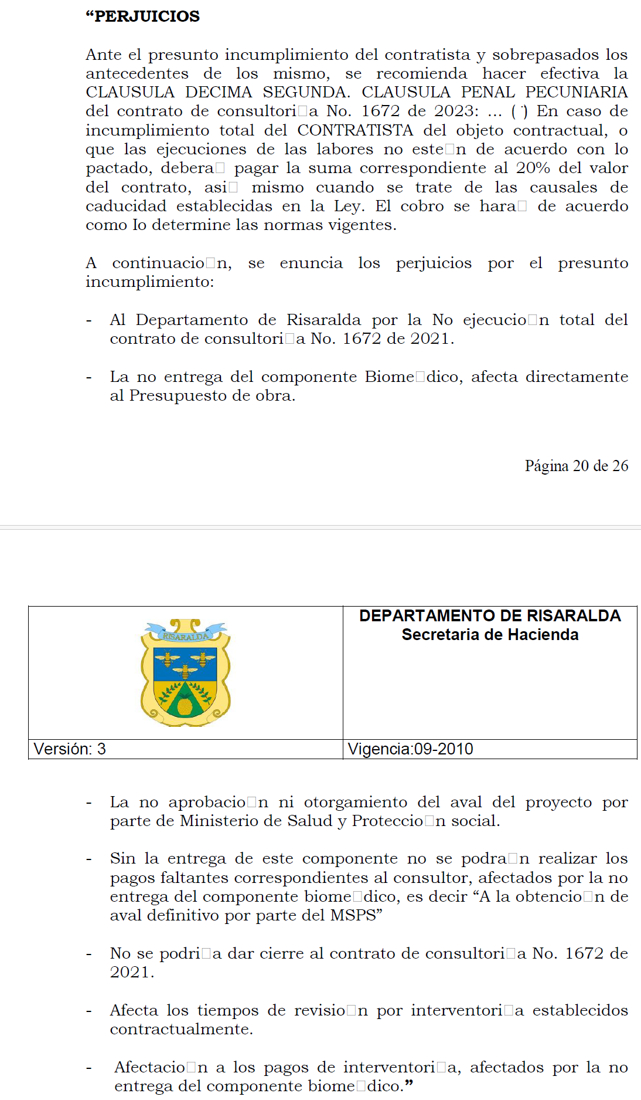

En las páginas 24 y 25 se tasan los supuestos perjuicios.

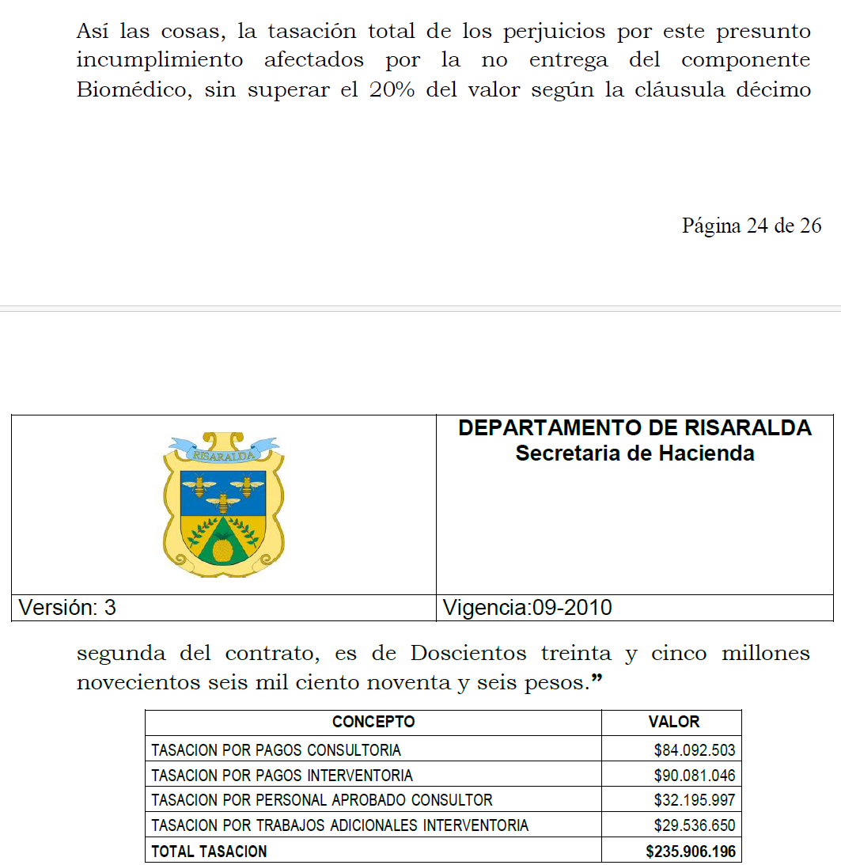

**IMPROCEDENCIA DE LA TASACIÓN DE PERJUICIOS**

En el oficio de citación por presunto incumplimiento la interventoría realiza la tasación de los supuesto perjuicios así:

1. SOBRE PAGOS PENDIENTES AL CONSULTOR

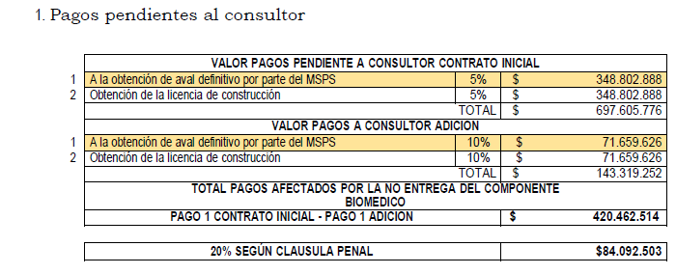

La tasación de perjuicios se calcula sobre los pagos no realizados por la obtención del aval definitivo ante el ministerio.

Esta tasación de perjuicio parte de dos premisas falsas:

* 1. Que el MSPS no dio el aval, situación que a la fecha no ha ocurrido.
  2. Que si el aval no se otorga es única y exclusivamente por responsabilidad del consultor.

Sobre este aspecto debemos indicar que el Aval del proyecto por parte del MSPS no depende exclusivamente de los estudios, diseños y productos de la consultoría. Depende además de aspectos como el cierre financiero del proyecto y la certificación de otras condiciones e información complementaria que debe presentar la gobernación de Risaralda al MSPS. Así mediante oficio Radicado No. 202223212469461 del 9 de diciembre de 2022, en el cual se determinó la no viabilidad del proyecto, el MSPS entre sus motivaciones, incluyo la no presentación del cierre financiero del proyecto.

Esta situación aún persiste como fue puesto de presente por funcionarios de MSPS en reunión de trabajo del día 1 de diciembre de 2023 con presencia de las siguientes personas:

MSPS Arq. Rafael Salcedo

Ing. Javier Berjan

Ing. Norman D. Clavijo P

Gobernación Risaralda Ing. Miguel Casas

Ing. Patricia Cortes

Ing. Piedad Jimenez (virtual)

interventoría Ing. Gina Medaglia

Arq. Sergio Sanabria

Arq. Catalina Rincon

Arq Gustavo Gil

Consultoría Arq Carlos M Giraldo

Arq Juan Carlos de Leon

Arq Javier Ivan Peralta

En dicha reunión los funcionarios del MSPS indicaron de manera expresa que la Gobernación de Risaralda había radicado sin cierre financiero, manifestando que como sustento de los supuestos aportes de la gobernación para este propósito se presentó un proyecto de ordenanza para una exención parcial de tasas y contribuciones al proyecto; y una carta de intención de la Universidad Tecnológica de Pereira donde indicaban su interés en vincularse o participar del proyecto; sobre ambos documentos manifestaron que los mismos no tenían carácter vinculante y no se podían considerar aportes reales para el cierre financiero.

Además de lo anterior el ministerio evalúa otros aspectos como accesibilidad vial, dotación se servicios públicos que corresponde desarrollar a los partícipes del plan parcial, y en este caso a la gobernación de Risaralda, y que no son responsabilidad de la consultoría y sobre los cuales desconocemos los avances de diseños fase 3 y contratación de obras viales y de redes de servicios públicos, sobre cuya ausencia se indicó en el informe de consultoría #1 desde el primer mes del contrato que podrían afectar el desarrollo del proyecto.

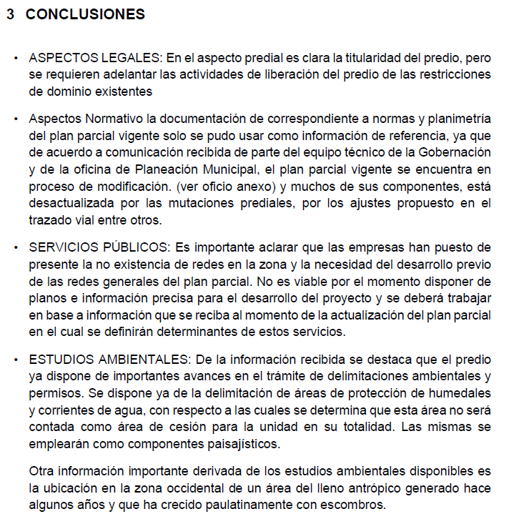

*Extracto informe preliminar*

Como se expuso anteriormente, el estudio de mercado de equipos biomédicos, requiere tiempo adicional para su desarrollo porque la Gobernación de Risaralda tienen un inmenso atraso en la concertación con el MSPS, a partir de lo cual la solicitud de cotizaciones y verificación de especificaciones puede avanzar sin reprocesos, a la fecha todo lo realizado para los equipos de alta complejidad está sujeto a cambios que implican volver a repetir las actividades ya realizadas, ya que no ha adelantado esta labor con MSPS.

A continuación, se presenta el desarrollo de las actividades programadas, respecto a este tema.





1. PERJUICIOS POR PAGOS PENDIENTES A LA INTERVENTORIA

Presenta el interventor la relación cuatro pagos que deberían realizar a la interventoría y que teóricamente no se podrían realizar por el presunto incumplimiento, La sumas supuestamente no viables de pago ascienden a $450.405.232, sobre los cuales se aplica el 20% de sanción /multa…para un total de $90.081.046.

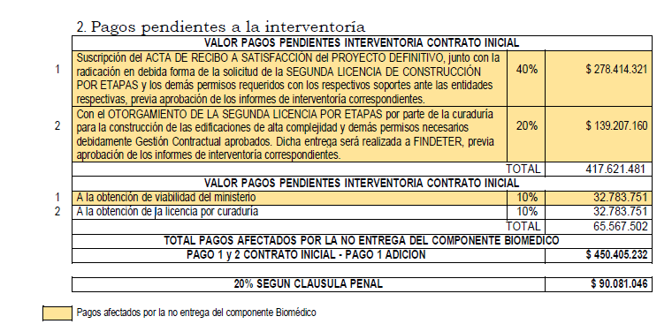

El numeral 1 del segundo grupo de pagos de la tabla anterior que correspondería a pagos pendientes de la adición al contrato (este último aspecto está mal denominado en la tabla), corresponde a un perjuicio no causado a la fecha que como ya se indicó en el punto anterior de observaciones a la tasación de perjuicios, si se llegase a presentar un concepto de NO viabilidad del proyecto por parte del ministerio, el mismo no correspondería exclusivamente a la consultoría, sino que en el estarían involucrados un sin número de aspectos externos a la consultoría y que son del resorte de la misma entidad contratante, en este caso la Gobernación de Risaralda.

En la valoración de perjuicios por pagos pendientes a la interventoría también se incluyen las sumas o pagos que debería recibir la interventoría por el otorgamiento de la segunda licencia de construcción por parte de la curaduría, estos se relacionan en el numeral 1 del primer grupo de actividades y en los numerales 2 de los dos grupos de actividades correspondientes la relación de pagos pendientes interventoría por contrato inicial y pagos pendientes de la adición al contrato (este último aspecto está mal denominado en la tabla).

Sobre lo anterior, claramente **NO** es imputable a la consultoría que la segunda licencia de construcción no haya sido expedida a la fecha, como tampoco tiene relación alguna con el presunto incumplimiento asociado al entregable del componente biomédico.

La demora en la presentación del edificio de hospital a Curaduría en primer lugar se ocasiono ya que la interventoría no quiso revisar el diseño estructural con aisladores tipo LRBs, presionando de forma indebida la utilización de aisladores pendulares de la fábrica MAUREER de Alemania, propuesta con evidentes errores de ingeniería, como está ampliamente documentado.

Además de lo anterior, sobre los trámites para la obtención de licencia de Curaduría, debemos comentar que a la interventoría se le remitió la memorias y planos estructurales para su revisión desde el mes de marzo de 2022, hasta el mes de septiembre de 2022, documentación que no reviso a pesar de estar el contrato de interventoría vigente hasta el 28 de octubre de 2022 y solo emitió observaciones al reinicio del contrato en el mes de diciembre .

Las entregas pendientes de revisar fueron las siguientes:

* HRAC_431 del 3 de agosto, se hizo entrega de edificio de basuras. Se recibe observaciones 1 revisión interventoría el 30 de diciembre de 2022.
* HRAC_442 del 9 de agosto se hizo entrega del edificio de portería. Se recibe observaciones 1 revisión interventoría el 30 de diciembre de 2022.
* HRAC-506 del 29 de septiembre, remisión ocho (8) planos estructurales, memoria de cálculos del edificio de oratoria. Sin revisión o aceptación a la fecha.
* HRAC_467 del 29 de agosto, se realizó entrega del edificio de terapias V2, de acuerdo con modificación arquitectónica solicitada por la Gobernación de Risaralda el 17 de junio de 2022 y observaciones de “interventoría”. Se recibe observaciones 2 revisión interventoría el 30 de diciembre de 2022.
* HRAC_ 473 del 6 de septiembre, se hizo entrega de auditorio V2 de acuerdo con observaciones de “interventoría”. Se recibe observaciones 2 revisión interventoría el 30 de diciembre de 2022. HRAC_481 del 6 de septiembre de 2022, se hizo entrega de docencia V2, dando respuesta a observaciones de “interventoría”. Se recibe observaciones 2 revisión interventoría el 30 de diciembre de 2022.
* HRAC_490 del 29 de agosto, se hizo entrega del edificio casa de fuerza V2, atendiendo observaciones de “interventoría”. Se recibe 2 observaciones el 30 de diciembre de 2022.

**Hospital**

* HRAC-214 de marzo 14 de 2022, se entregaron 13 planos estructurales de plantas de hospital y parámetros de diseño estructural.
* HRAC-261 de mayo 16 de 2022, se entregaron 37 planos estructurales (plantas y refuerzo losas macizas de entrepiso) y memoria preliminar sistema de aislamiento.
* HRAC_437 del 08 de agosto, se hizo entrega de 108 planos estructurales que contenían planta de cimentación, vigas, pilotes y detalles de cimentación, detalles de aisladores sísmicos, muros de contención, despiece de columnas, refuerzo losas, despieces de vigas, detalles escaleras y cortes de la edificación. Memoria estructural de cimentación, muros de contención, losas de entrepiso, escaleras, vigas y columnas
* HRAC_447 del 11 de agosto, se hizo entrega de memoria estructural del edificio de hospital.
* HRAC 489 del 09 de septiembre, remisión de memorias de diseño y 125 planos estructurales edificio hospital con destino a segundo revisor. Incluyendo el diseño y memorias de viguetas.
* HRAC 523 del 07 de octubre, se entregaron planos adicionales del 109- 177 y Memoria actualizada, se incluía información de Estructura metálica, Cubiertas, Fachadas, plantas y cortes tanques de agua de reserva
* HRAC-598 del 9 de diciembre, se remitieron 178 planos donde se incluye la pérgola de acceso, diseño de tanques de aguas lluvias.

*Extracto oficio HRAC_632 17 de marzo de 2023 Respuesta a oficio INTHCCQR-IMG2021-389-2023 y complementación oficio HRAC 629 PRORROGA y ADICION.*

Sobre estas entregas se recibe observaciones de interventoría el 30 de diciembre de 2022, mediante correo electrónico.

Todos los aspectos relativos al trámite de la segunda licencia están ampliamente expuestos en comunicaciones previas a la suspensión No. 2 del contrato, y en las solicitud de prorroga y adición y solicitudes de restablecimiento económico del contrato presentadas por la consultoría en el segundo semestre de 2022 y primer semestre de 2023, y las demoras en este trámite por causas ajenas a la consultoría fueron motivo de la solicitud y posterior aceptación de la modificación en la forma de pago del contrato.

Tal como quedo plasmado en el oficio HRAC-661 del 4 de mayo de 2023

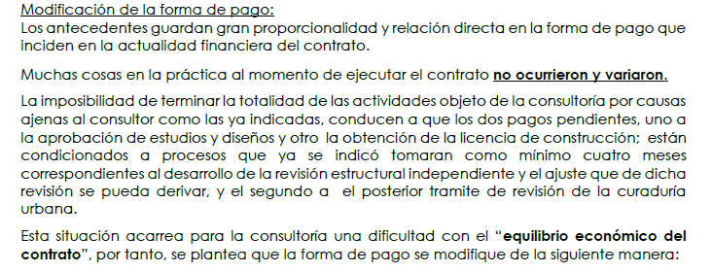

La consultoría siempre propendió por agilizar este trámite de la segunda licencia de construcción, así fue como remitió en el segundo semestre del año 2022 archivos de planos y memoria estructurales para que contratado el segundo revisor fueran estudiados por este y se obtuviera la segunda licencia en el menor plazo posible, se remitieron liquidaciones de expensas, formulario único par radicación en curaduría, se presentaron propuestas para agilizar el trámite y en fin se adelantaron todas las gestiones posibles para la obtención de la licencia, dado que la demora de este proceso implicaba perjuicios importantes a la consultoría.

Como muestra de lo anterior se presenta extracto de oficio HRAC-698 del 13 de julio de 2023.

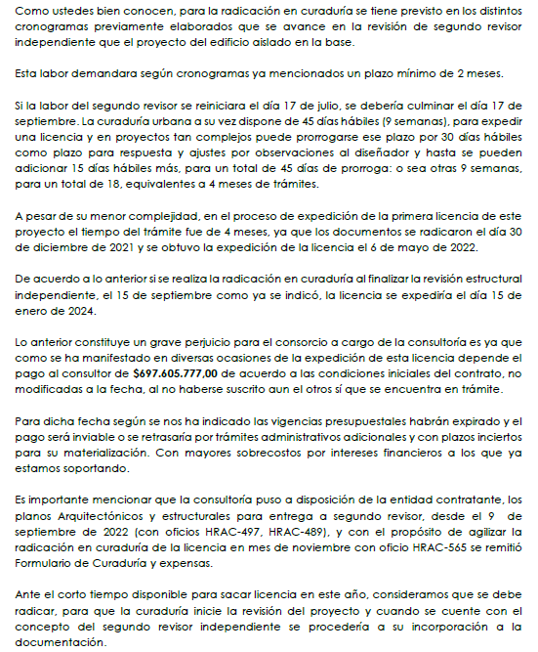

A continuación, se presenta el desarrollo de las actividades programadas, respecto a este tema.





Ante lo anteriormente expresado, cabe la pena hacer referencia a la ineficacia del cobro de dicho criterio por parte de la interventoría, toda vez que para empezar dichas estipulaciones en los hitos de pago de la interventoría resaltan ineficaces de pleno derecho, tal como lo determina el consejo de estado en sentencia del 28 de septiembre de 2022. Radicación 250002326000202100490 01 (69492).

“… Estas reflexiones permiten considerar que la sujeción del pago de la contraprestación atinente al contrato de interventoría, subordinada en un ciento por ciento al cumplimiento del contrato supervisado, eventualmente y, en principio, podría encajar en el supuesto previsto en el literal d) numeral 5 del artículo 24 de la Ley 80 de 1993, que castiga con ineficacia de pleno derecho una estipulación de imposible cumplimiento, toda vez que, como se precisó, el objeto del contrato de interventoría en línea con su naturaleza no se traduce en la garantía de la satisfacción del objeto del negocio jurídico intervenido, por lo que no resulta posible ofrecer que las obligaciones del contrato objeto de seguimiento serán acatadas a plenitud, ya que tal circunstancia no depende de manera directa del que se obliga a que así sea, sino de la actuación y voluntad de un tercero.

1. **SOBRE DEMORAS POR PRESENTACIÓN DEL PERSONAL DE LA CONSULTORÍA**

No es procedente esta valoración de perjuicios por diversos motivos.

La disponibilidad de personal prevista en términos de condiciones para el contrato inicial fue la siguiente:

|  |  |  |  |  |
| --- | --- | --- | --- | --- |
| **CONDICIONES ORIGINALES** | | | | |
| **ESPECIALIDAD** |  | Salario | Total | Valor total |
| **PERSONAL PROFESIONAL** | Unidad | Mes |
| ASESOR EN REDES Y EQUIPOS- INGENIERO BIOMEDICO O BIOINGENIERO | mes | $ 9.211.835 | 7,00 | 64.482.845 |
| **TOTAL COSTO DE PERSONAL** |  |  |  | **64.482.845** |
| **FACTOR MULTIPLICADOR** |  |  |  | **2,10** |
| **TOTAL PERSONAL** |  |  |  | **135.413.975** |

La disponibilidad prevista en la adición #1 y prorroga #2, fue la siguiente:

|  |  |  |  |  |
| --- | --- | --- | --- | --- |
| **ESPECIALIDAD** |  | Salario | Total | Valor total |
| **PERSONAL PROFESIONAL** | Unidad | Mes |
| ASESOR EN REDES Y EQUIPOS- INGENIERO BIOMEDICO O BIOINGENIERO | mes | $ 9.211.835 | 3,00 | 27.635.505 |
| ASESOR EN REDES Y EQUIPOS- INGENIERO BIOMEDICO O BIOINGENIERO | mes | $ 3.500.000 | 9,00 | 31.500.000 |
| **TOTAL COSTO DE PERSONAL** |  |  |  | **59.135.505,00** |
| **FACTOR MULTIPLICADOR** |  |  |  | **2,10** |
| **TOTAL PERSONAL** |  |  |  | **124.184.560,50** |

En primer lugar, el personal biomédico previsto para el periodo de prórroga del contrato no estaba previsto para un período de cinco (5) meses, sino para un período de tres (3) meses, como se observa en tabla de valoración de la adición del contrato.

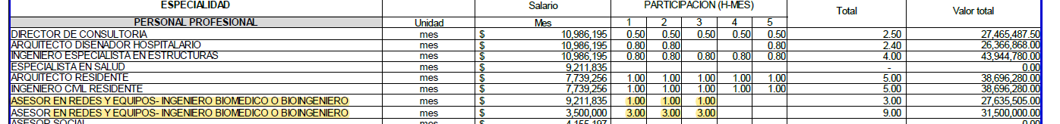

Es importante destacar que la consultoría tanto en el periodo inicial del desarrollo del contrato, durante la suspensión (que no era su obligación) y durante la adición, ha contado con el profesional requerido para el desarrollo de la actividad.

En la fase inicial, la ingeniera Carolina Trujillo Rendon desempeñó el papel requerido por 7 meses desde diciembre de 2021 hasta agosto de 2022, según lo respaldan las planillas adjuntas (22389537 Dic-21, 22580845 Ene-22, 22845396 Feb-22, 23066466_Mar_22, 23325307_Abril-22, 23544042_Mayo-2022, 23817401_Junio-2022, 23964315_Julio-2022, 24236608_Agosto-2022).

En el mes de marzo de 2022 se dispuso de una oficina en el edificio perla del Otún donde laboraron las siguientes profesionales, Stefanía Gómez G, Valery Villamizar Avella, Juliana Andrea Cárdenas Álvarez y Yolanda Franco Carmona (Planillas 7831140511-Mar-22, 7832237381_Mar-22, 7832333834_Mar-22, 1372825112-Mar-22).

Además, después de cumplir con el tiempo de dedicación contractual del profesional biomédico, se debió disponer de personal adicional durante el segundo periodo de suspensión, de septiembre a diciembre de 2022, en colaboración con la gobernación. La dedicación de este personal adicional no ha sido reconocida por decisión de Piedad Jimenez.

En la adición #1 y prorroga #2, como es conocido por las partes en el mes de agosto, iniciamos labores con el ingeniero Alexander Ramírez Troncoso y su participación en reuniones de trabajo se documenta en las actas EXT 52 (18-08-2023), EXT 53 (24-08-2023), y EXT 54 (24-08-2023). Sin embargo, por el bajo rendimiento observado, no fue posible continuar trabajando con el ingeniero Ramírez Troncoso. Como resultado, a partir de septiembre, se conformó un nuevo equipo, aprobado por la interventoría, compuesto por el ingeniero Juan Carlos González Martínez, las ingenieras Manuela Fernanda Botero Londoño, Maria Ximena Gallego Yepes, y Julie Pauline Talero Martínez. Este equipo, trabajó durante los tres meses previstos e incluso algunos de ellos extendieron sus labores hasta el 27 de diciembre de 2023 para la finalización y consolidación de la información del edificio de consulta externa.

El trabajo realizado consistió en actualización de formatos de presentación de la información, verificación de fichas técnicas, consecución de cotizaciones e información complementaria, todo en archivo compartido con la interventoría y a la representante de la Gobernación de Risaralda sobre el cual se realizaban las reuniones de seguimiento.

El trabajo de este personal está debidamente registrado y certificado mediante las planillas de pago de seguridad social adjuntas (27968241_2023_09, 28128940_2023_10, 28464059_2023_11) así mismo, cuando fue necesaria su participación en las reuniones o comités asistieron a las mismas.

A continuación, presentamos una relación detallada que evidencia y comprueba el personal contratado de acuerdo con los términos contractuales, así como el personal de apoyo contratado adicionalmente en los periodos de 2022 y en el que se evidencia el periodo de trabajo adicional realizado por está consultoría.

|  |  |  |  |  |
| --- | --- | --- | --- | --- |
| **PERSONAL PROFESIONAL** | **DEDICACIÓN** | **MESES PROGRAMADOS** | **PERIODO TRABAJADO** | **TOTAL TRABAJADO (MESES)** |
| CONDICIONES INICIALES | | | | |
| Carolina Trujillo Rendon | 1 | 7 | Dic 2021 -Agosto 2022 | 8 |
| PROFESIONAL ADICIONAL | | | | |
| Stefanía Gómez G. | 1 |  | Marzo – Abril 2022 | 1 |
| Valery Villamizar Avella | 1 |  | Marzo – Abril 2022 | 1 |
| Juliana Andrea Cárdenas Álvarez | 1 |  | Marzo – Abril 2022 | 1 |
| Yolanda Franco Carmona | 1 |  | Marzo – Abril 2022 | 1 |
|  |  |  | **Total Participación H-M** | **12** |
| PROFESIONAL ADICIONAL SEGUNDO PERIODO 2022 | | | | |
| Cristian Salas | 1 |  | Sept – Oct 2022 | 2 |
| Leydy Gomez | 1 |  | Sept – Dic 2022 | 4 |
| Juliana Andrea Cárdenas Álvarez |  |  | Oct 2022 | 1 |
| Yolanda Franco Carmona | 1 |  | Sept – Oct 2022 | 3 |
| Jhon Mario Cerón | 1 |  | Sept – Dic 2022 | 3 |
| Manuela Botero | 1 |  | Oct – Dic 2022 | 3 |
| German Villegas | 1 |  | Nov – Dic 2022 | 1 |
|  |  |  | **Total Participación H-M** | **17** |
| CONDICIONES ADICIÓN | | | | |
| Alexander Ramirez Troncoso | 1 | 1 | Agosto 2023 | 1 |
| Gonzalez Martinez Juan Carlos | 1 | 3 | Sep – Dic 2023 | 4 |
| Botero Londoño Manuela Fernanda | 1 | 3 | Sep – Dic 2023 | 4 |
| Gallego Yepes Maria Ximena | 1 | 3 | Sep – Dic 2023 | 4 |
| Talero Martine Julie Pauline | 1 | 3 | Sep – Nov 2023 | 3 |
|  |  |  | **Total Participación H-M** | **15** |

Para un total de disponibilidad de 45 H-mes, cuando la disponibilidad contractual era de tan solo 19 H-mes, a pesar de solicitudes de adición de personal y de reconocimiento de personal debido a que las condiciones habían cambiado.

Pretenden elaborar un producto sin disponer de los recursos suficientes, por su valor de $ 140 mil millones, su valor como producto seria de $930 millones, y solo dispusieron de $ 260 millones (menos del 30%).

1. SOBRE TRABAJOS ADICIONALES PARA INTERVENTORÍA

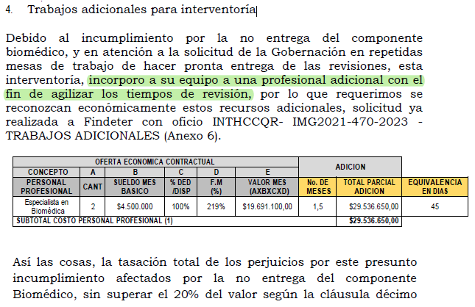

En primer lugar, no entendemos porque pretenden cobrar al consultor la especialista biomédica que fue adicionada al contrato de interventoría mediante la prórroga #3 y adición #1 del 27 de julio de 2023.

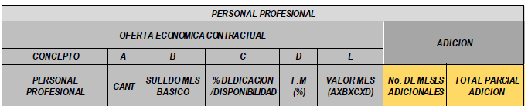



Es por demás sorprendente que se pretenda cobrar un salario mayor de $4.500.000 mayor al salario previsto en la adición a la interventoría.

Es importante destacar que, aunque el especialista asignado al componente biomédico de la interventoría tenía un % dedicación/disponibilidad del 40%, solo se integró al proyecto hasta el 24 de octubre. Durante el período comprendido entre el 27 de julio y el 24 de octubre, este profesional no estuvo disponible para participar en las reuniones de trabajo, como se evidencia claramente en el Acta EXT No. 63 del 24 de octubre de 2023, donde la interventoría presenta a la profesional Erika Rosero.

Adicionalmente, es relevante señalar que la biomédica titular no fue la persona que dirigió las mesas de trabajo, ni presentó documentación de revisión de los trabajos realizados. Dado que no participaron activamente durante los tres primeros meses, resulta incomprensible cómo se pretende realizar un cobro por sus servicios.

Es incomprensible, según la valoración de perjuicios recibida, que la Gobernación como entidad contratante haya autorizado al interventor incorporar 1 biomédicas adicional, por 1,5 meses, para una labor de verificación menos compleja, pero se negó adicionar personal al consultor que tiene a su cargo el 100% de la elaboración del estudio de mercado, cuando se conoció que las condiciones de la adición y prorroga habían cambiado.

En el drive del proyecto recibido, no pudimos evidenciar la autorización de incorporar estos 2 profesionales adicionales, tampoco un otrosí con Findeter, ni con la Interventoría de este costo que pretenden hacer valer, será que pretenden reconocer a posteriori un “Hecho cumplido”.

Desconocemos los nombres de los profesionales y que labor realizaron, ya que no participaron de ninguno de los comités técnicos.

Con base en estos tres motivos fundamentales, que comprenden la ausencia de participación del personal biomédico, la falta de respaldo contractual para dicho cobro, y que no es a cargo de los honorarios del consultor el pago de honorarios de la interventoría, consideramos que no es procedente el reconocimiento de este.

Sorprende por demás conocer que, en la adición de Interventoría del 27 de julio de 2023, se adicione honorarios para personal de productos ya aprobados.

Atentamente,

ENRIQUE CASTRILLON TRUJILLO

ASESOR ESTRUCTURAL

Consorcio Hospital Eje Cafetero

Andres Mauricio Ospina Jaramillo

Abogado

1. Concepto 2253 de 2016 Comisión Nacional del Servicio Civil
2. Sentencia T-537 de 6 de agosto de 2009, M.P. Humberto Antonio Sierra.
3. Sala Civil, Sentencia de 11 de octubre de 1977, M.P. German Giraldo.
4. Sala Civil, Sentencia del 4 de marzo de 1991.